Занимательные игры и упражнения для развития речи у детей 1-3 лет
Зачастую родители считают, что задумываться о вопросах развития речи ребенка нет необходимости, если не проявляются очевидные дефекты произношения (ребенок шепелявит или вовсе не говорит). Однако многих проблем в будущем можно избежать, да и сформировать грамотную и четкую речь ребенка, если начать уделять внимание развитию речи как можно раньше на протяжении всего периода (и до года, и в год, и в два, и в три…).
Развитие речи – это вовсе не работа над отдельными нарушенными звуками или над расширением словарного запаса, как принято думать. Формирование речи зависит от деятельности очень многих областей головного мозга, поэтому работать надо по всем направлениям: развивать мелкую моторику, обогащать сенсорный опыт, работать над артикуляцией, дыханием, увеличивать словарный запас.
Игры и упражнения для развития речи:

1. Пальчиковые и жестовые игры

Учеными установлено, что в головном мозге нервные центры, отвечающие за движения пальцев и рук, находятся в непосредственной близости с зонами мозга, отвечающими за развитие речи. Поэтому просто необходимо способствовать активным действиям пальчиков и рук малыша. Замечательные помощники в этом деле – пальчиковые игры:

Кап-кап, кап-кап! (стучим указательным пальцем одной руки по ладошке другой руки)

Капает водичка.

Мы намылим ручки, (трем руки, как будто намыливаем их мылом)

Мы умоем личико. («умываем» ручками лицо)

Ну-ка в зеркальце смотри! (показываем на настоящее зеркало или смотрим в раскрытую перед собой ладошку, как в зеркало)

Кто у нас чистюля? Ты! (указываем на малыша)

***

Совушка-сова, (садимся на пол или на стул)

Большая голова,

На суку сидит,

Во все стороны глядит, (поворачиваем голову то вправо, то влево)

Во все стороны глядит

Да как полетит: (вскакиваем на ноги, раскидываем руки и машем ими как крыльями)

Ш-ш-ш!

***

Мы капусту рубим, рубим, (рубим ребрами ладоней вверх-вниз)

Мы морковку трем, трем, (трем кулаком одной руки по ладошке другой)

Мы капусту солим, солим, (сжимаем пальцы щепотью, «солим»)

Мы капусту жмем, жмем, (сжимаем и разжимаем пальцы)

Сок капустный пьем, пьем. (подносим руки ко рту, изображаем звук, как будто пьем)
***

Умываться мы умеем,

Мы мочалкой моем шею. Вот так! Вот так! (трем шею руками)

Чтобы чисто вымыть ножки,

Мы помылим их немножко. Вот так! Вот так! (трем ноги руками)

А потом над тазом ловко

Мы помоем и головку. Вот так! Вот так! (трем голову руками)

Мы помылись, как большие, (руки в боки)

Вот мы чистые какие!
***

Хома, Хома-хомячок, (двумя руками трем обе щечки)

Хома – рыженький бочок, (поглаживаем свои бока)

Хома ра-а-а-а-но встает, (поднимаем руки вверх и потягиваемся)

Щечки моет, шейку трет, (трем щеки и шею)

Подметает Хома хатку (руками как будто метем по полу)

И выходит на зарядку – (топаем ногами)

Раз, два, три, четыре, пять, (разводим руки в стороны и на каждый счет то сгибаем, то разгибаем руки в локтях),

Хома сильным хочет стать (изображаем силача, согнув руки в локтях, и поворачиваемся из стороны в сторону).
***

Ветер дует мне в лицо, (кистями рук делаем движения по направлению к лицу)

Закачалось деревцо. (руки вверх, качаемся, переминаясь с ноги на ногу)

Ветер тише, тише, тише, (приседаем, руки вниз)

Деревцо все выше, выше! (подпрыгиваем, руки вверх)

Не менее интересно проводить жестовые и пальчиковые игры под музыку, для этого здорово подходят песенки-игры Екатерины Железновой.

Помимо веселых стишков, очень полезно между делом разучивать вместе с малышом простые жесты, например:
- На вопрос «Сколько тебе годиков?» показываем указательный пальчик — «1 годик»;
- Грозим указательным пальчиком «Ай-ай-ай»;
- Показываем «да», «нет» движением головы;
- Показываем «спасибо» кивком головы;
- На вопрос «Как у тебя дела?» показываем большой пальчик – «Во!» («Отлично!»)
- Изображаем, как ходит мишка (ноги на ширине плеч, перетаптываемся с ноги на ногу);
- Изображаем, как прыгает зайчик (руки перед грудью, кисти опущены, прыгаем);
- Изображаем, как щелкает зубами волк (широко открываем и закрываем рот, щелкая зубами);
- Изображаем, как летает бабочка (машем руками, бегаем по комнате);
- Изображаем, как летает самолет (руки неподвижно в стороны, бегаем по комнате);
- Изображаем, как ходит утка (передвигаемся на корточках).
- Ближе к двум годам начинаем разучивать новый ответ на вопрос «Сколько тебе годиков?» и тренируемся показывать одновременно указательный и средний пальцы – «2 годика». Эту же пальчиковую фигуру можно назвать «Зайчик»

2. Сенсорные игры на развитие мелкой моторики

Малыш растет, окружающий мир становится все интересней и понятней для него, многое из того, что не получалось раньше, теперь с легкостью поддается юному исследователю. Пальчики ребенка становятся все более ловкими, он с удовольствием справляется с новыми задачами. Чтобы утолить познавательные потребности малыша очень важно своевременно предлагать подходящие развивающие игры и занятия.

1. Играть с прищепками
Такие, казалось бы, обычные бытовые предметы как прищепки, можно превратить в очень полезную игру для развития силы пальцев и координации движений. Нам-то кажется, ничего особенно прицепить прищепку, а для ребенка целая наука, и одолеть ее у него получается далеко не сразу. Очень часто дети либо захватывают прищепку всей ладошкой, либо пытаются взять прищепку пальцами, но при этом нажимают не на самые краешки, а где-то посредине. Поэтому ваша основная задача на первом этапе – научить малыша правильно орудовать прищепкой.
Делаем из прищепок лучики для солнышка, иголки для ежика, украшаем елочку
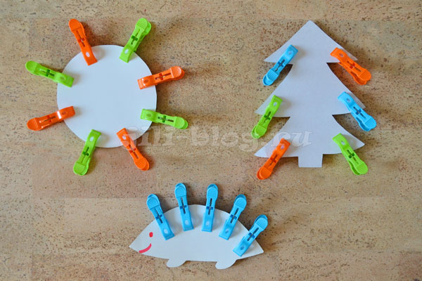
. Прицепляем прищепки, ориентируясь на цвет
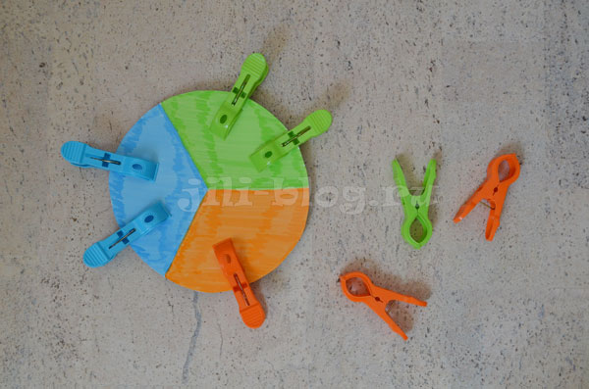
Прицепляем прищепки на край коробки
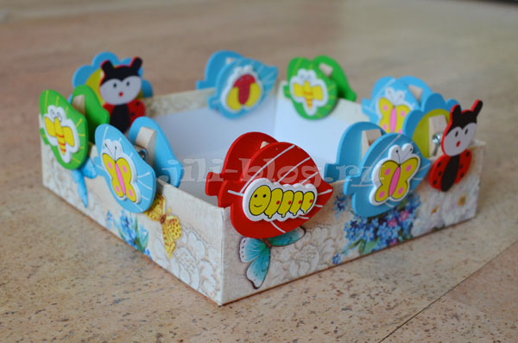

Вешаем сушиться кукольную одежду или одежду малыша
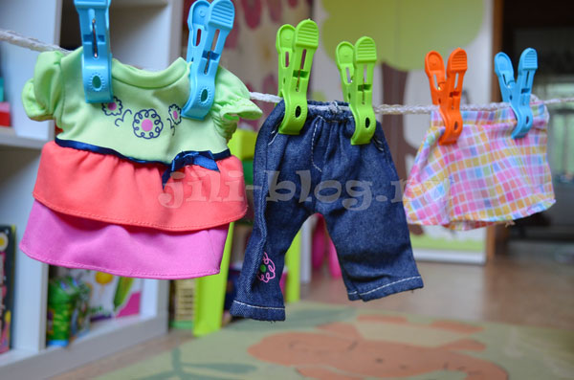

2. Переливать воду из одной миски в другую при помощи губки
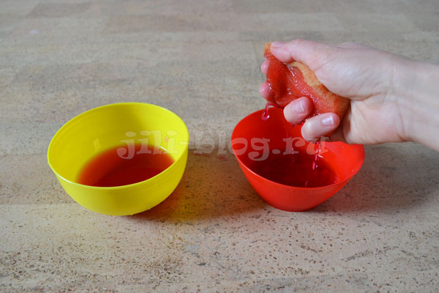
Несколько советов: во-первых, ставьте миску с водой слева, а пустую — справа, тогда ребенок будет переливать воду слева направо, такое направление действия важно для постановки руки перед письмом. Во-вторых, надо заметить, что удобнее играть с губкой, которая полностью мягкая (без жесткой части).

3. Резать ножницами
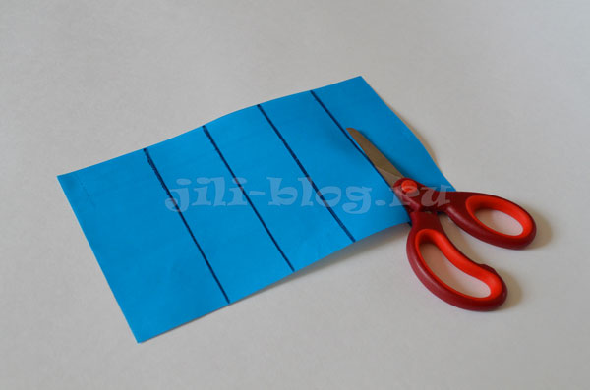
После 1 года 9 месяцев моторика ребенка становится все более совершенной, и вы уже можете начинать знакомить ребенка с ножницами. На первом этапе ваша основная задача – это научить малыша правильно держать ножницы, открывать и закрывать их, да и просто познакомить ребенка с самим процессом разрезания бумаги на части.
Сначала пусть малыш научится делать короткие надрезы по краю листа. И только потом, когда его действия будут более уверенным, предлагайте делать последовательно несколько разрезов вдоль нарисованной линии. Так, перед занятием вы можете нарисовать на небольшом листе бумаги несколько не слишком длинных линий и предложить малышу разрезать лист по этим линиям.
Естественно, для занятий нужно приобрести специальные детские ножницы с тупыми концами и желательно, чтобы у ножниц одно кольцо было маленькое, а другое – побольше. Большой палец необходимо просовывать в маленькое отверстие ножниц, а указательный и средний в большое. Если малышу так удобнее, в большое отверстие можно просунуть и безымянный палец. Немаловажно также научить ребенка правильно придерживать лист левой рукой (если ребенок правша).

4. Играть в рыбалку с колечками от пирамидки
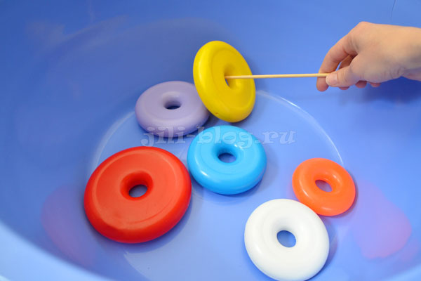

3. Артикуляционные упражнения
Одно из самых первых и очень полезных артикуляционных упражнений, с которым сможет справиться годовалый малыш – это дутье. Итак, на чем можно осваивать навык дутья:
- Задувать свечку;
- Дуть в дудочку;
- Дуть через соломинку в стакан с водой, чтобы вода забулькала;
- Надувать мыльные пузыри;
- Дуть на привязанную к веревочке бумажную бабочку, чтобы она взлетела;
- Сдувать выложенные на тарелочку маленькие бумажки.
Вот какие еще артикуляционные упражнения можно практиковать (примерно с 1,5 лет, что-то, возможно, будет получаться и раньше):
- «Прятки». Сначала показываем язык – высовываем его как можно дальше, затем прячем, так повторяем несколько раз.
- «Часики». Двигаем язычком из стороны в сторону – влево-вправо.
- «Дом». Объявляем, что ротик малыша – это дом. Мама тихонько стучит пальцем по щечке: «Тук-тук», — и ротик малыша открывается. Говорим: «Пока! Пока!», и ротик закрывается.
- «Вкуснятина». Приоткрываем рот и облизываемся: сначала проводим язычком по верхней губе, потом по нижней.
- «Воздушный шарик». Надуваем щечки и лопаем их пальчиками;
- «Заборчик». Показываем зубки («оскаливаемся») и говорим, что язычок спрятался за заборчиком.
- «Чистим зубки». Снова показываем зубки, затем кончиком языка скользим сначала по верхним зубкам, затем по нижним.
- «Лошадка». «Цокаем» язычком, как лошадки.
- «Выбражули». Встаем вместе перед зеркалом и начинаем выбражать: широко-широко улыбаться, хмуриться, вытягивать губки.

4. Игра «Кто в домике живет»
На мой взгляд, игра замечательно побуждает ребенка произносить простые звуки. К тому же, сюрпризный момент в ней повышает интерес малыша. Итак, заранее складываем в мешок или коробку несколько сюжетных игрушек (зверюшек, кукол и т.д.), которые хорошо знакомы малышу. Далее несколько раз спрашиваем «Кто в домике живет?», нагоняя интригу. Когда ребенок действительно заинтересуется, достаем первого героя и вместе проговариваем (а позже малыш делает это сам), например, «Корова» или «Му-му», смотря на какой стадии, находится речь ребенка. Так по очереди достаем все спрятанные игрушки.

5. Стишки, побуждающие к произнесению звуков и слов
Текст в стихах подобран так, что мотивирует ребенка к разговору. Даже если ребенок сначала не будет повторять за вами ничего, это не значит, что стихи бесполезные. Стоит периодически к ним возвращаться, и малыш обязательно начнет пытаться повторять простые слова и звукоподражания.

Как пойдем гулять? Топ-топ!

Как мы дверь закроем? Хлоп!

Кошка к нам с крылечка: Прыг!

Воробьишки: Чик-чирик!

Кошка рада птичкам: Мурр!

Воробьи взлетели: Фурр!

Дальше ножками: Топ-топ!

И теперь калиткой: Хлоп!

Как трава шумит? Ш-ш-ш!

Кто в траве шныряет? Мышь!

На цветке пчела: Жу-жу!

Ветер листьями: Шу-шу!

Речка струйками: Трень-брень!

Здравствуй, яркий летний день!

***
На лугу паслась корова: Му-у, му-у.

Полосатый шмель летел: З-з-з, з-з-з.

Летний ветерок подул: Ф-ф-ф, ф-ф-ф.

Колокольчик зазвенел: Динь, динь, динь.

Стрекотал в траве кузнечик: Тр-р-р, тц-с-с.

Еж колючий пробегал: Пх-пх-пх.

Птичка маленькая пела: Тиль-ль, тиль-ль.

И сердитый жук жужжал: Ж-ж-ж, ж-ж-ж.

6. Дыхательная гимнастика
(примерно с 1,5 лет)
- Колесо лопнуло. Сначала сцепляем руки кругом перед собой, изображая колесо. Затем на выдохе начинаем медленно скрещивать руки (так чтобы правая рука легла на левое плечо и наоборот) и произносить «ш-ш-ш» — колесо сдувается.
- Насос. Далее предлагаем ребенку накачать сдувшееся колесо. Руки сжимаем перед грудью в кулаки, как будто держим насос. Наклоняемся вперед и опускаем руки вниз, сопровождая свои действия звуком «с-с-с», повторяем несколько раз.
- Громко-тихо. Произносим громко и тихо какой-нибудь звук. Например, сначала притворяемся большими медведями и говорим «Э-э-э», затем маленькими мишками и говорим то же самое, только тихо.
- Дровосек. Сначала складываем руки вместе (как будто держим топор) и поднимаем их вверх. Затем резко опускаем их вниз, наклоняясь и произнося «ух». Повторяем несколько раз.
- Волшебник. Сначала взмахиваем руками и задерживаем их наверху. Потом плавно опускаем, произнося слоги: «М-м-м-а», «М-м-м-о», «М-м-м-у», «М-м-м-ы».

7. Чтение книг
Во время чтения желательно постоянно использовать вопросы «Что это?», «Кто это?» (пусть даже и придется первое время отвечать на них вам), вопросы активизируют мыслительную детальность малыша, побуждают его к разговору.

8. Сюжетно-ролевые игры
Сюжетно-ролевая игра – очень благодатная среда для развития речи. Во время игры у ребенка возникает естественная потребность что-то сказать: нужно как-то называть основных персонажей игры и их действия, выражать свои мысли и чувства.
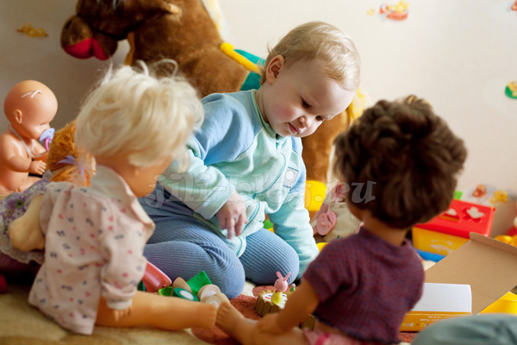

9. Постоянно разговаривайте с ребенком!
Что бы вы ни делали, все ваши совместные действия с малышом должны сопровождаться обсуждением происходящего. В то же время многословить тоже не нужно. Разговор с ребенком должен быть неторопливым, с яркой интонацией и четким произношением слов. Необходимо называть точными словами все предметы, их признаки, качества и свойства (мягкий, пушистый, гладкий, шероховатый, блестящий и т.д.). Таким образом, вы создаете питательную речевую среду для развития ребенка.
Чаще сравнивайте предметы друг с другом (на моей кофте большие пуговицы, а на твоей – маленькие, этот дом высокий, а этот низкий). Объясняйте причинно-следственные связи и мотивацию тех или иных действий (моем руки – будем кушать, надеваем куртку – идем гулять, заиграла музыка – потанцуем) и подчеркивайте результативность этих действий (руки помыли – они стали чистыми, ребенок оделся – ему тепло).
Советую также почитать статью «Развитие речи до года». Абсолютно все рекомендации по ведению разговора с ребенком до года верны и в возрасте 1-2 лет.
Желаю вам интересных занятий с малышом!

